Energetisch sanieren, sicher installieren
Elektro-Installationslösungen von KAISER für gedämmte Fassaden und Decken

Bei der energetischen Sanierung von Gebäuden rücken neben einer hochwertigen Dämmung auch die Details der technischen Gebäudeausstattung in den Fokus. Denn wo Kabel, Steckdosen oder Leuchten aufwendig gedämmte Außenbauteile durchdringen, entstehen potenzielle Schwachstellen für Luftundichtigkeiten, Wärmebrücken oder sogar Bauschäden. KAISER, Spezialist für Elektro-Installationssysteme, bietet mit seinem praxisbewährten Produktsortiment sichere und montagefreundliche Lösungen für genau diese Herausforderungen – von Fassaden über Decken bis zu Innenwänden.
Für die nachträgliche Installation von Steckdosen in bereits verputzten WDVS-Fassaden hat KAISER die Geräte-Verbindungsdose ECON Styro55 entwickelt. Die Leitung wird durch eine dauerelastische Membran geführt, die zuverlässig gegen Luftströmungen abdichtet. Ein als Systemzubehör erhältlicher Hartmetall-Fräser erstellt passgenaue Öffnungen, ohne die vorhandene Leitung zu beschädigen. Anschließend wird die Dose mit vier integrierten Schwenkschneiden stabil in der Dämmung verankert – schnell, sicher und wärmebrückenfrei.
Auch bei gedämmten Deckenflächen ist eine durchdachte Installation gefragt: Für die Montage von starren oder schwenkbaren LED-Leuchten und Einbaugeräten in Decken mit Dämmstärken zwischen 100 und 350 mm bietet KAISER das Einbaugehäuse ThermoX Iso+ an. Der thermisch gekapselte Installationsraum schützt das
umgebende Dämmmaterial zuverlässig vor den hohen Betriebstemperaturen der Leuchten und verhindert zugleich, dass sich Staub oder Schmutz im Gehäuseinneren ablagern.
Mit diesen und weiteren Produkten unterstreicht KAISER seine Rolle als Innovationsführer für die wärmebrückenfreie Elektro-Installation im Neubau und in der Sanierung. Das umfangreiche Sortiment bietet durchgängige Systemlösungen für WDVS, Deckendämmung und Innenwände – immer mit Blick auf Energieeffizienz, Gebäudeschutz und Montagefreundlichkeit.
Weitere Informationen, technische Details und Montagevideos finden Sie auf der offiziellen KAISER Website: www.kaiser-elektro.de
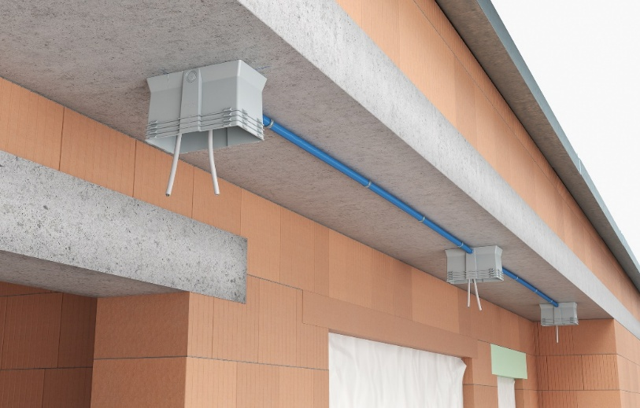
Bild 1: ThermoX Iso+ ist die optimale Lösung für die Installation von LED-Leuchten und Einbaugeräten in Außendecken mit Wärmedämmverbundsystem

(Foto: KAISER GmbH & Co. KG)


Bild 2: KAISER Produkte für die Elektro-Installation im WDVS
(QR-Code zur KAISER Produktanimation „Einbaugehäuse ThermoX Iso+“)

(Foto: KAISER GmbH & Co. KG)

KAISER Elektroinstallations-Systeme
https://www.kaiser-elektro.de/de_DE/produkte/
https://www.kaiser-elektro.de/de_DE/loesungen

Bilder: | KAISER_thermox-iso-plus_2000.jpg  qr_thermox-iso-plus_1000.jpg | Zeichen: | 2031
Dateiname: | 202507007_pm_install-daemmung.docx | Datum: | 15.07.2025
Tags: | KAISER, Elektroinstallation, KAISER, ECON Styro55, Energieeffizienz, Sanierung, wärmebrückenfreie Installation, ThermoX Iso+, WDVS, nachhaltiges Bauen, Gebäudesanierung, Luftdichtheit, Installationstechnik

Unternehmensprofil
Die KAISER GmbH & Co. KG am Hauptsitz Schalksmühle im Sauerland produziert und vertreibt Produkte und Systeme für die professionelle Elektro-Installation, Kabelverschraubungen sowie Lösungen für den professionellen Glasfaser-Breitbandausbau. Als innovativer Systemanbieter bietet das 1904 gegründete Familienunternehmen dem Elektrohandwerk und der Industrie praxisgerechten Lösungen auch für spezielle Bauanforderungen wie den Brand-, Schall- und Strahlenschutz, Bauen im Bestand und die Energieeffizienz. Das Unternehmen ist Teil der KAISER GROUP.

Unter dem Dach der KAISER GROUP sind vier starke Marken vereint. An vier europäischen Standorten werden Produkte und Systeme für die Elektro-Installation produziert und international vertrieben. Zusammen mit den Landesgesellschaften AGRO AG in der Schweiz, ATTEMA B.V. in den Niederlanden sowie HELIA – PLASTIC COLOR NV in Belgien ist die KAISER GROUP europaweit aktiv. Architekten und Fachplaner, Handwerk, Industrie und Handel können auf hochwertige Lösungen vertrauen, mit denen sich auch anspruchsvollste Projekte sicher meistern lassen. Dafür steht die KAISER GROUP mit ihren vier Starken Marken KAISER, AGRO, ATTEMA und HELIA.

Weitere Informationen:  KAISER GmbH & Co. KG  Ramsloh 4  58579 Schalksmühle  Tel.: +49(0)23 55 / 8 09-0  E-Mail: pr@kaiser-elektro.de  Internet: www.kaiser-elektro.de | gii die Presse-Agentur GmbH  Christburger Str. 41  10405 Berlin  Tel.: +49(0)30 / 53 89 65-0  E-Mail: info@gii.de  Internet: www.gii.de

